ACO Zulaufstutzen DN50 passend für ACO Junior

ACO Haustechnik

Eigenschaften

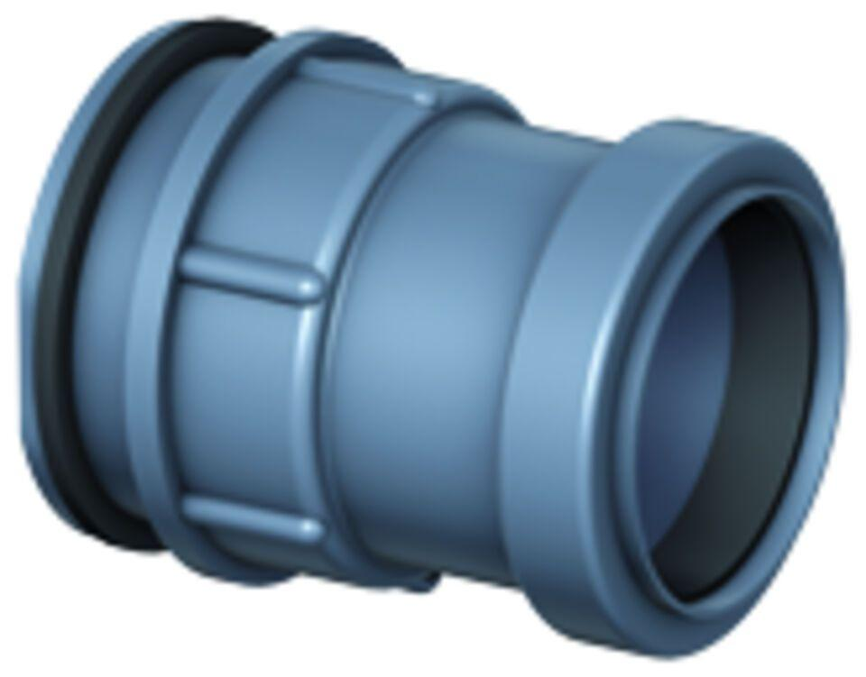

GTIN:

4002626128287

HAN:

2410.00.04